附件9：广州实验室联培专项简介
一、国家实验室联培专项简介
为主动服务国家重大战略需求，培养和储备战略科技人才，探索以重大任务为导向的博士研究生培养新机制，我校与广州实验室开展博士研究生联合培养（下文简称国家实验室联培专项）。根据教育部国家实验室联培专项相关要求和《南华大学关于国家实验室与高等学校联合培养博士研究生专项实施办法（试行）》（南华政发〔2025〕18号），南华大学作为联培博士研究生的依托单位，主要负责招生、学籍管理、培养和学位等工作，具体博士的培养、学位答辩等相关事宜由南华大学与广州实验室导师共同组织。国家实验室联培研究生的学制根据南华大学学籍管理规定执行。培养过程第一阶段为课程学习阶段，由我校相关二级培养单位负责提供学习条件和管理，通常不超过一年；第二阶段为学位论文研究阶段，学生集中到合作国家实验室进行课题研究，由国家实验室负责管理，国家实验室导师负责学术指导，研究课题由国家实验室导师根据科研需求确定，聚焦国家实验室核心攻关领域。国家实验室联培专项博士生的学费及住宿费缴费标准与普通博士计划相同，享受与普通计划全日制博士研究生相同的奖助体系。
二、广州国家实验室简介
（一）实验室概况
广州国家实验室（以下简称实验室）于2021年5月正式成立，科研和临床园区分别坐落于广州国际生物岛和大坦沙岛，是呼吸系统疾病及其防控领域的新型科研事业单位。作为国家战略科技力量的重要组成部分，实验室坚持面向世界科技前沿、面向经济主战场、面向国家重大需求、面向人民生命健康，着力解决呼吸系统疾病及其防控领域关键核心科学和技术难题，组建平战结合的综合创新研究平台和设施集群，打造应对呼吸系统疾病领域预防、预警与防控的关键科技力量，争取建设成为具有全球影响力的突破型、引领型、平台型为一体的大型综合性研究基地和原始创新策源地。
广州实验室通过探索践行举国体制优势，按照“核心+基地+网络”的布局，统领汇聚全国优势科研力量，建立“跨学科、大协作、高强度”体系，开展关键核心技术攻关，近期产出了以1.1类抗肿瘤创新药PTS、全国首台国产场发射透射电镜，新冠药物来瑞特韦片、新冠重组蛋白疫苗V-01、超快速PCR扩增仪等为代表的多项重大成果，响应国家战略需求，保障人民健康。（官网链接：https://www.gzlab.ac.cn/）。
实验室已与中国科学院大学、南开大学、中国科学技术大学、华中科技大学、中山大学、广州医科大学、上海科技大学、华南理工大学、复旦大学开展联合培养博士研究生专项，2026年新增南华大学。联合培养博士研究生学籍由合作高校管理，在学校结束博士课程学习后，到实验室进行科研实践，按照联培要求通过学位论文答辩后授予对应高校的毕业证、学位证，广州国家实验室发放联合培养证书。
（二）条件保障措施
学业保障体系：实验室拥有一支多学科交叉融合、创新活力充沛且具备国际视野的高水平导师团队；同时，配备了汇聚高端仪器设备的公共技术服务平台以及国内单体建筑面积最大的P3实验室，为科研实践提供坚实支撑。此外，实验室还为博士研究生量身定制了一系列兼具前沿性、科学性与实践性的专项研究项目，助力其学术成长。
生活保障体系：实验室致力于营造“类高校”的全方位服务保障环境，具体措施包括：实施全周期助研津贴制度，确保学生享受与学校同等或更高标准的助研津贴（含校内发放部分到手5000元/月左右）；提供食堂就餐补贴，减轻学生经济负担；统一安排入住生物岛研究生公寓，解决住宿难题（100元/月）。此外，为提升研究生的健康医疗保障水平，实验室特为其购买商业保险，涵盖门诊、意外伤害及综合医疗保险，全方位守护学生健康。在生活配套方面，实验室设施完备，咖啡馆、羽毛球场、乒乓球室、健身房等休闲娱乐设施一应俱全；同时，还开设了瑜伽、舞蹈、合唱等免费兴趣小组课程，丰富学生的课余生活。
（三）与我们联系
咨询电话：020-6268909
邮箱：student@gzlab.ac.cn
欢迎各位同学加入广州国家实验室！
三、广州国家实验室招生导师简介
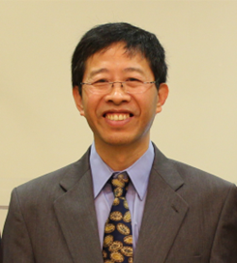 | 程根宏，广州国家实验室研究员，美国加州大学洛杉矶分校(UCLA)微生物与免疫遗传学系著名终身教授。1984年毕业于武汉大学获学士学位，1990年在美国纽约Albert Einstein医学院分子生物学专业获得博士学位，后曾分别在美国洛克菲洛大学和麻省理工学院做博士后研究，导师为诺贝尔奖获得者:David Baltimore。从1996年开始至今，在美国洛杉矶加州大学的微生物学和分子遗传学系从事感染、免疫、癌症和代谢等多学科的研究，在国际著名杂志发表论文300余篇，被引用5万多次。曾先后获得包括美国白血病与淋巴癌学会颁发的斯托尔曼奖等多项科学成就奖，2012年被选为美国科学促进会(AAAS)会士，2018年被选为美国微生物学院院士。虽然旅居国外40余载，程根宏教授一直积极参与国内学科建设和科研合作，包括在中科院生物物理所建立感染与免疫中心，在吉林大学建立转化医学中心，在医科院建立系统医学中心，负责创建中国医学科学院系统医学研究所，并担任研究所首届所长。也获得包括海外杰青、长江学者和千人计划等国家级支持。  招生专业：基础医学（1001）  邮箱：cheng_genhong@gzlab.ac.cn
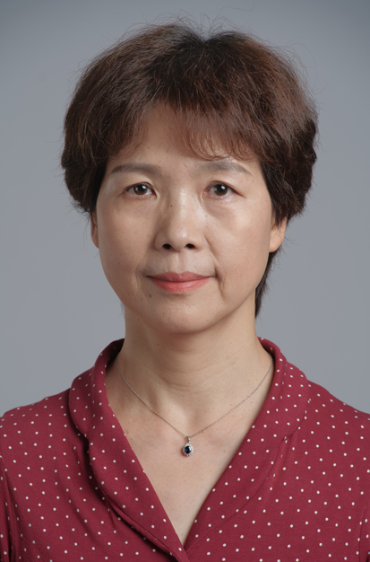 | 石正丽，广州国家实验室研究员。分别于1987、1990和2000年在武汉大学生物系、中科院武汉病毒研究所和法国蒙彼利埃第二大学获得学士、硕士和博士学位。1990年起先后被中科院武汉病毒研究所聘为实习研究员(1990)、助理研究员(1993)、副研究员(1998)和研究员(2000-2024)。2024年5月起被聘问广州实验室研究员。长期从事新发传染病病原学研究，在蝙蝠病毒发现、SARS病毒溯源、新冠肺炎病原鉴定等方面取得系列成果。先后在Nature、Science、Cell等国内外学术期刊发表论文。曾获湖北省自然科学奖一等奖（2017年，第一完成人）和二等奖（2003年，第一完成人）、国家自然科学奖二等奖（2018年，第一完成人）、上海市科技进步奖一等奖（2020年，第二完成人）。目前已与中国科学院大学、广州医科大学开展联合培养博士生。  招生专业：基础医学（1001）  邮箱：shi_zhengli@gzlab.ac.cn  网站链接：https://www.gzlab.ac.cn/team/index_194.html
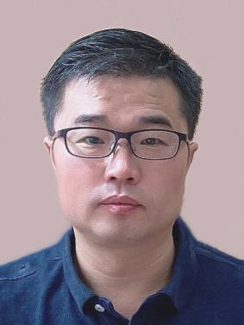 | 刘会生，广州国家实验室研究员，博士生导师，珠江领军人才，黄埔精英人才。武汉大学遗传学士，卫生部武汉生物制品研究所医学免疫学硕士，华中科技大学生物物理博士，留学美国威斯康星大学和美国国立卫生研究院。兼任中国研究型医院学会转化医学分会常务委员，广东省呼吸与健康学会干细胞与再生医学专委会主任委员，国家药品监督管理局疫苗及生物制品质量监测与评价重点实验室顾问专家等。研究方向为干细胞转化医学：人多能干细胞衍生的靶细胞或类器官（肺、胰、肠、神经等）的高效定向分化，发育和疾病模型构建、药物筛选、微流控芯片研发以及免疫细胞治疗等。发表SCI论文包括Nature Metabolism, Nature Neuroscience, Nature Communications, STTT, Cell Reports, ACS Nano, eLife等，先后承担了科技部重点研发，国自然面上、实验室重大项目等, 申请和授权专利多项。 课题组人才荟萃，有副研究员、博士后、博士/硕士学生，以及技术人员，具有干细胞生物学、神经科学、电生理，生物材料、微流控、生物3D打印等多学科的研究背景。为每个人的科学研究提供充分的个人指导和成长发展空间。会生，广州国家实验室研究员，珠江领军人才，黄埔精英人才。武汉大学遗传学士，卫生部武汉生物制品研究所医学免疫学硕士，华中科技大学生物物理博士，博士毕业后留学美国威斯康星大学和NIH。主要研究方向：（1）干细胞转化医学，包括特异组织的类器官定向分化（如肺，胰岛，神经等）、疾病模型、药物筛，和细胞替代治疗；（2）新型多组织类器官芯片，应用于干细胞分化精准调控、高通量药物筛选、实时检测、质量控制，以及多器官病理互作。已发表SCI论文40余篇，如Nature Neuroscience、 Cell Stem Cell、 Nature Biotechnology、 eLife、 PNAS、 Nature Communications、 Journal of Neuroscience等，影响因子累计500余，总引用次数3300余次。H指数28。先后承担了2项科技部重点研发项目（课题负责人和和子课题负责人），申请专利共计6项（其中授权2项）。已与华中科技大学、华南理工大学、广州医科大学等高校联培博士。  招生专业：基础医学（1001）  邮箱：liu_huisheng@gzlab.ac.cn  网站链接：https://www.gzlab.ac.cn/team/index_101.html
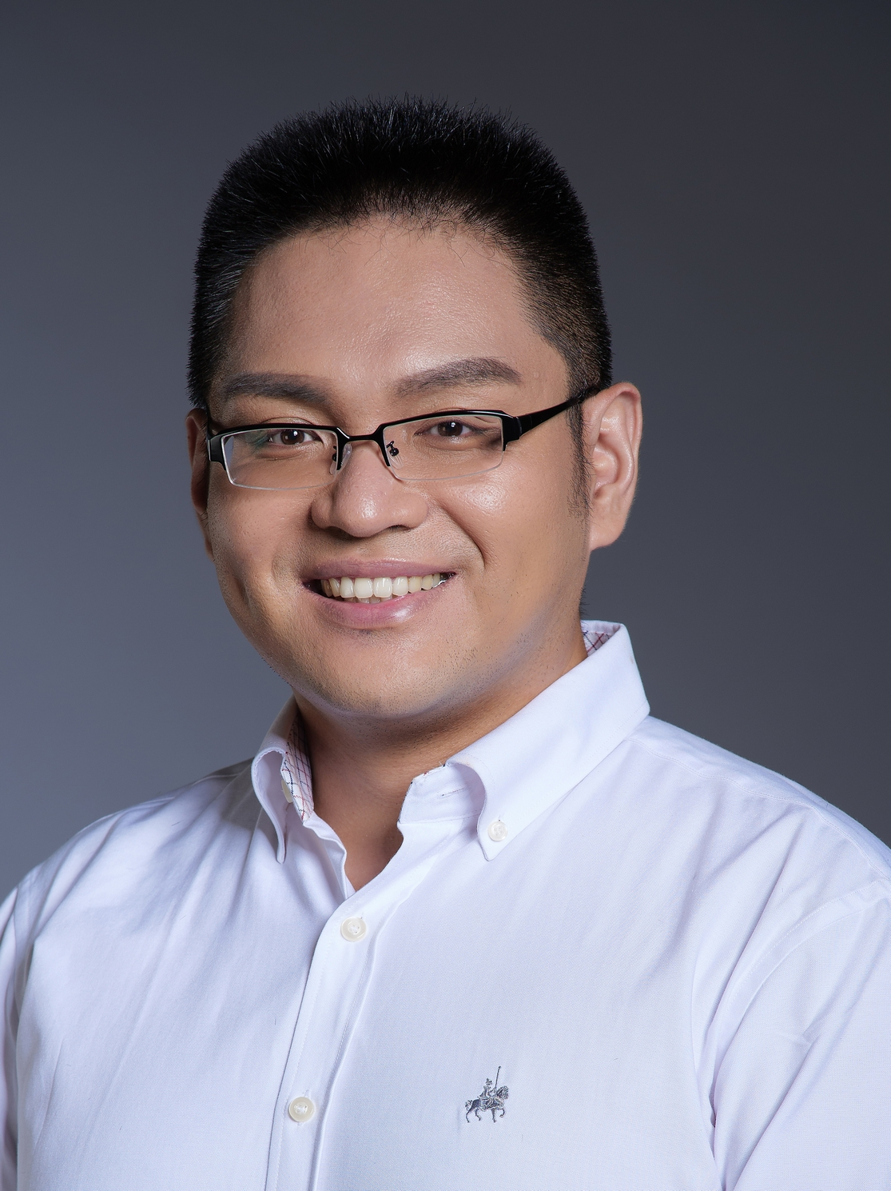 | 陈继征，男，广州实验室基础研究部研究员。前期从事病毒学基础研究，揭示肝炎病毒、蜱传脑炎病毒等复制机制及致病机理。阐明了糖脂代谢关键酶在HCV复制中的功能，揭示了HCV导致肝外症状如糖尿病的新机制；在国际率先建立了具有完整免疫应答、并形成持续病毒血症以及肝脏病理的HCV慢性感染转基因小鼠模型。加入广州国家实验室后，主要从事呼吸道病原感染人群队列建设，绘制中国主要易感人群呼吸道感染的多病原、精细化动态流行图谱，阐明年龄特异性的免疫应答特征与调控规律，解析重症感染的关键免疫机制。并开展呼吸道病毒中和抗体和基于高效中和抗体的反向疫苗研究，先后开发针对呼吸道合胞病毒，偏肺病毒等呼吸道病毒的疫苗。先后主持和参与国家973计划，国家重点研发计划，国家自然科学基金课题等研究项目，发表SCI论文40余篇。前期已与中国科学院大学、广州医科大学联培博士生。  招生专业：公共卫生与预防医学（1004）  邮箱：chen_jizheng@gzlab.ac.cn  网站链接：https://www.gzlab.ac.cn/team/index_117.html
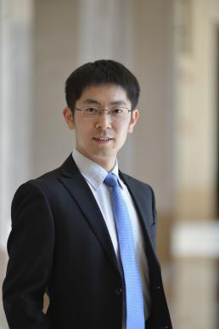 | 彭伟，研究员，博士，博士生导师。广州国家实验室病原体结构与临床应用创新研究院院长，领导团队开展针对呼吸道病原体的预防及治疗手段的研究。曾领导抗新冠病毒小分子药物开发项目，获得国家药监局临床研究许可。领导多项医疗器械及诊断产品开发，获得中国、美国、欧盟等多国监管机构上市许可。作为通讯作者及第一作者，发表研究成果于Cell、Signal Transduction and Targeted Therap、Nature Structural & Molecular Biology, Nature Communications, Nucleic Acid Research等杂志。在加入广州实验室前，曾任中国科学院生物物理研究所助理研究员、课题组长及医疗健康领域创业公司首席科学家等职务。彭伟研究员于中国科学技术大学与中国科学院生物物理研究所分别取得学士及博士学位。  研究方向：针对冠状病毒、呼吸道合胞病毒、脑膜炎奈瑟菌、结核分枝杆菌等呼吸道病原体的新型疫苗、药物开发，及呼吸道病原体侵染机制研究等领域。目前已与中山大学、中国科学技术大学、广州医科大学联合培养博士生。  招生专业：基础医学（1001）  邮箱：peng_wei@gzlab.ac.cn  官方网站链接：https://www.gzlab.ac.cn/team/index_110.html
 | 于京佑，广州国家实验室研究员，国家重大人才项目和广州市领军人才项目入选者。本、硕、博分别毕业于中国农业大学、武汉大学和美国俄亥俄州立大学；之后赴美国哈佛大学医学院从事博士后研究。长期致力于重要病毒疫苗研发及病毒和宿主互作机制研究。包括：1）抗病毒疫苗和抗体药物研发；2）呼吸道黏膜免疫诱导和效应机制研究；3）病毒与宿主的免疫作用机制研究。迄今在New England Journal of Medicine, JAMA, Science、Nature、Cell、Nature Medicine等核心期刊发表SCI论文100余篇，总引用万余次，连续4年入选全球前2%顶尖科学家榜单。先后获得美国俄亥俄州立大学杰出科研奖、美国病毒学协会科研旅行奖、哈佛大学华人生命科学杰出科研奖等。目前主持国家青年人才项目及自然科学基金面上和重大研究计划项等目。前期已与南开大学、中国科学技术大学、中山大学、华南理工大学等高校联培博士。  招生专业：临床医学（1002）  邮箱：yu_jingyou@gzlab.ac.cn  网站链接：https://www.gzlab.ac.cn/team/index_87.html
 | 汪少伯，广州实验室基础研究部研究员，广州医科大学呼吸疾病全国重点实验室PI/特聘教授，广东省和广州市重大人才项目入选者（青年）。于2017年中国科学院大学武汉病毒研究所获博士学位，并在美国加州大学圣迭戈分校从事博士后研究。主要以高通量功能基因组学和单细胞转录组学等技术，从细胞、类器官、动物等多个层面探究与病毒宿主相互作用，揭示多种新颖的抗病毒宿主靶点，并进一步开发新型抗病毒策略。研究成果以第一作者（含共同）或通讯作者在Nature Microbiology, The EMBO Journal, PNAS, Nucleic Acids Research, Cell Reports,mBio, Emerging Microbes & Infections, Journal of Virology等综合和专业期刊上发表11篇论文；以共同作者在Nature Communi cations, EMBO Reports, Journal of Medicinal Chemistry, Stem Cell Reports等专业期刊上发表SCI论文20篇，总引用超1600次（谷歌学术），H index为20。其中,寨卡病毒相关工作被同期Cell Stem Cell刊登评述文章推荐和高度评价；新冠相关工作被JAMA特别推荐和介绍；在抗病毒药物领域，获得授权国家发明专利3项。前期已与中国科学院大学、中山大学、华南理工大学等高校联培博士。  招生专业：基础医学（1001）  邮箱：wang_shaobo@gzlab.ac.cn  网站链接：https://www.gzlab.ac.cn/team/index_111.html

